**Chapitre 1 : Notions de régulation des fonctions**

# La notion de régulation

Maintien des paramètres du milieu intérieur 🡺 **Homéostasie**

Nécessité d’avoir des conditions physico-chimiques précises pour maintenir la vie cellulaire  
Nécessité de s’affranchir du milieu environnant  
Les mammifères sont **thermo régulés.**

## Principe de fonctionnement d’une régulation

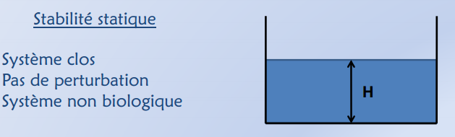

Dans un système biologique **: pas d’eau = pas de vie**

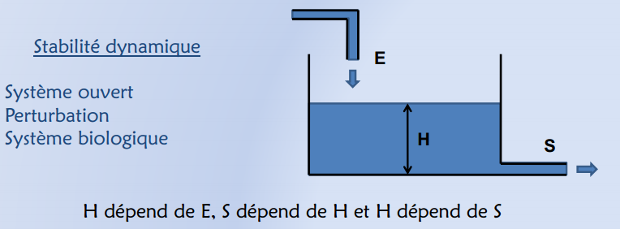

La variable dépend de l’entrée d’eau et de la sortie d’eau.

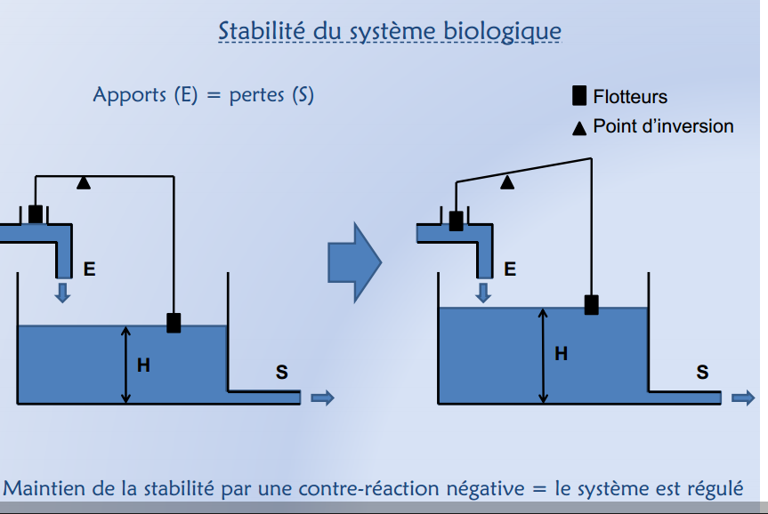

**système régulé :** ensemble des mécanismes permettant de maintenir une variable à une valeur constante en compensant en permanence les modifications par des effets inverses.

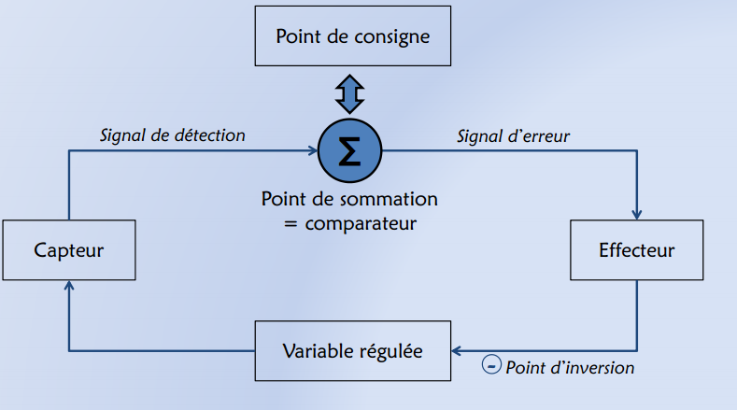

**Exemple de système biologique régulé :**

Le reflexe myotatique permet de réguler la longueur du muscle.

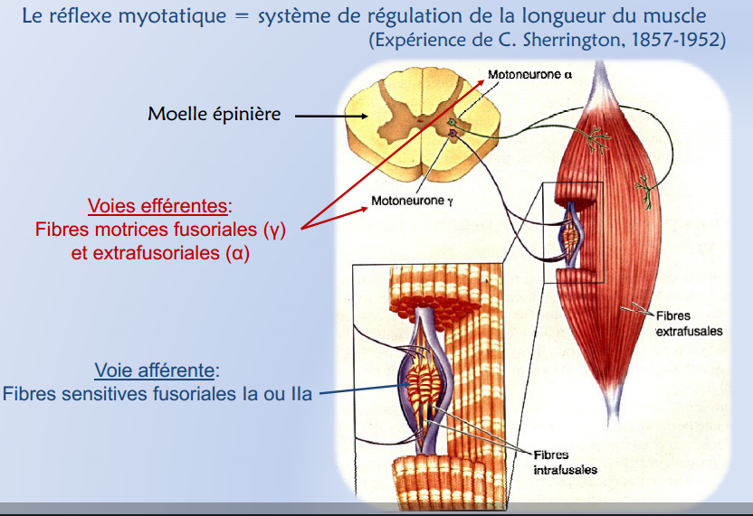

Quand il y a élongation des fibres = **signal transmis à la moelle épinière** puis voies efférentes = **action** sur le muscle.

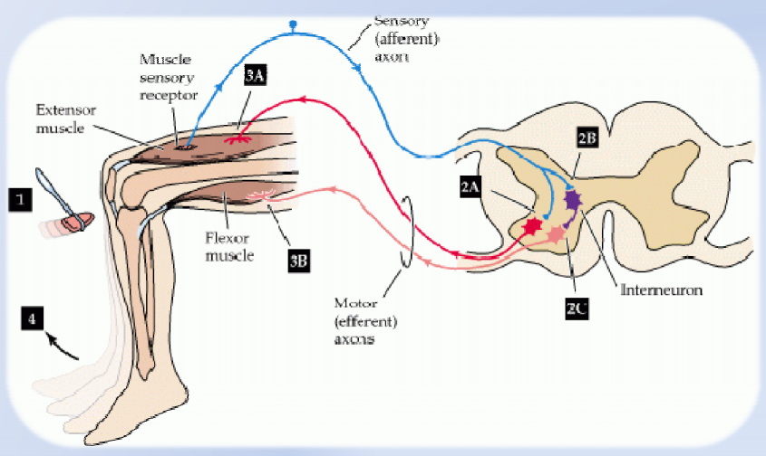

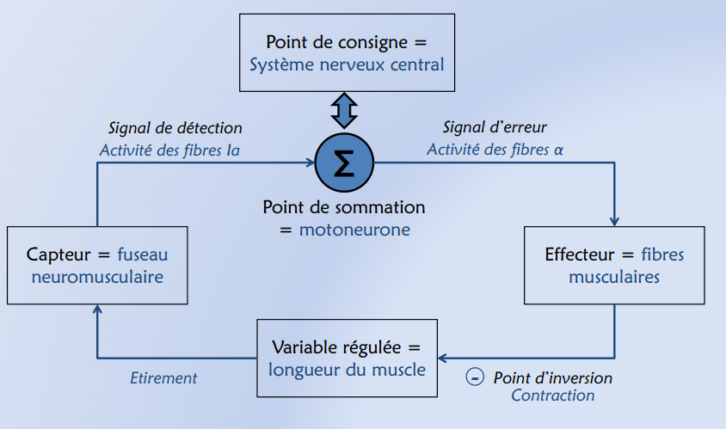

## Importance fonctionnelle de différents paramètres

### Le point de consigne

Le **point de consigne** est une valeur de référence ou une valeur d’équilibre.

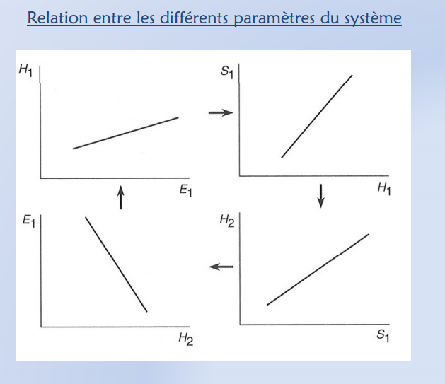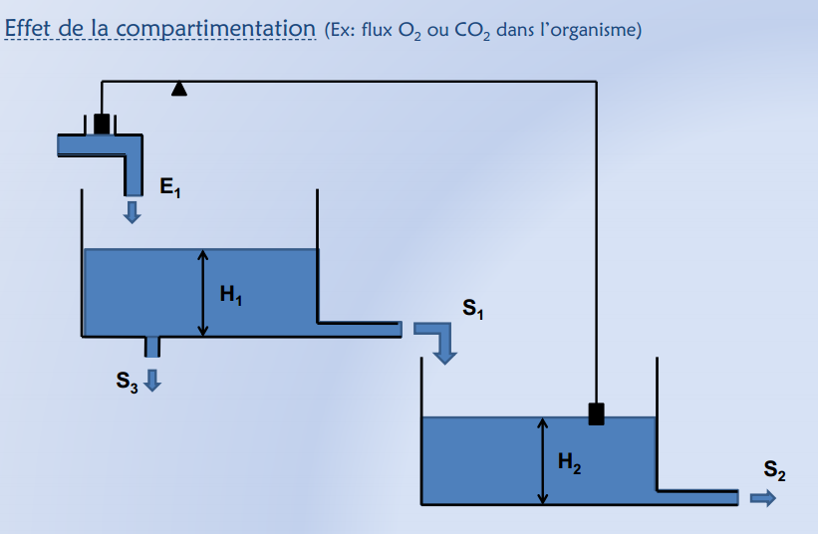

**Modélisation :**

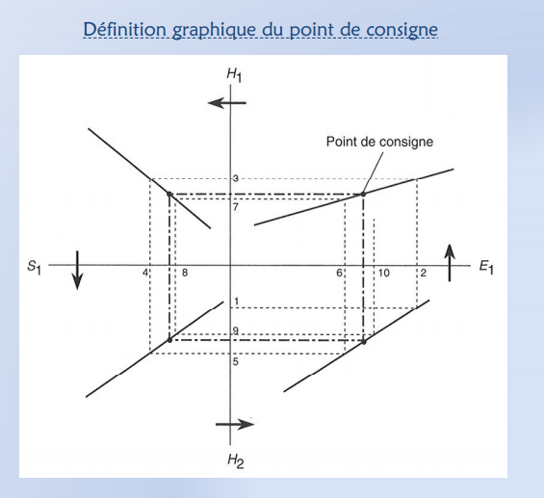

Toute perturbation par rapport à l’équilibre va avoir une influence directe sur le système qui va progressivement s’équilibrer 🡺 **point de consigne**

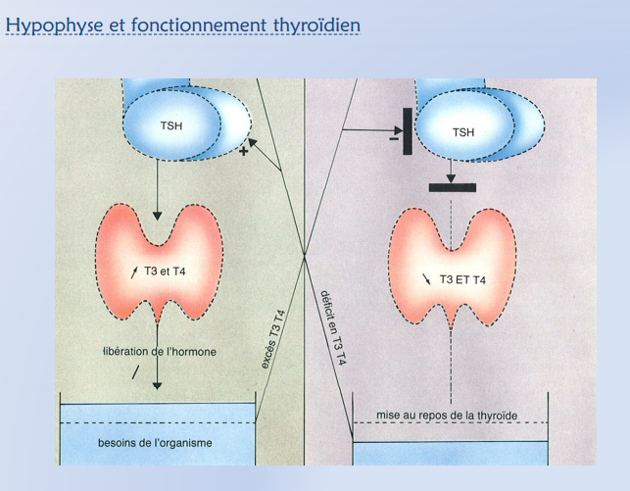Il n’y **a jamais de régulation brutale**.

Au niveau de l’hypophyse, il y a le **fonctionnement thyroïdien**. C’est le « **calcul interne** » du corps. C’est un **centre de régulation** de la glande thyroïdienne. La **thyroïde a un rôle majeur   
dans la thermorégulation**.

**TSH** = agit sur la thyroïde et enclenche la synthèse d’iodes sur l’hormone. **Libération de l’hormone** = **↗**de la **quantité d’hormones** par rapport aux besoins de l’organisme 🡪 **rétrocontrôle négatif** au niveau de l’hypophyse 🡪 **plus** de **fabrication de TSH** = la **thyroïde** n’est **plus stimulée** 🡪 organisme a toujours besoin de T3 et T4 🡪 **stimulation de l’hypophyse et rebelote**

Schématisation :

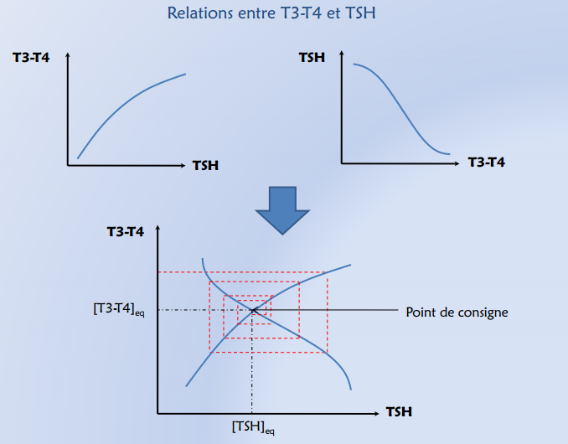

Une **perturbation** **plus ou moins forte** se traduira par une **boucle de régulation** = retour en équilibre doux.

### Gain et bande passante

**Bande passante** : hauteur efficace de la régulation min et max.

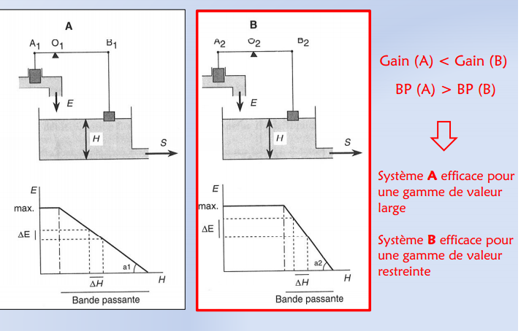

### Réponse dynamique

La **réponse dynamique** est une **réponse transitoire** lors d’une variation brusque d’un paramètre qui se traduit généralement par un dépassement (=**overshoot**).

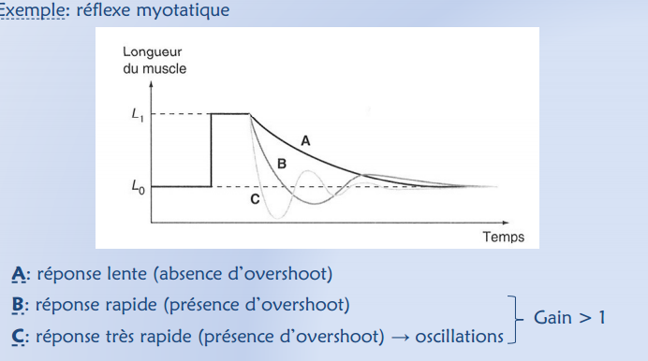

## Contrôle de fonctionnement d’une boucle de régulation

**Thermorégulation** : modification du point de consigne de la température corporelle

* **Hibernation** = point de consigne s’abaisse progressivement
* **Fièvre** = augmentation du point de consigne en réponse à une agression

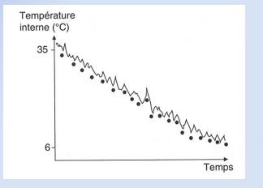

Dans tout organisme, il y toujours **deux systèmes de régulation** toujours intimement imbriqués :

* Un **système rapide = régulation nerveuse**, bandes passantes courtes 🡺 **réaction immédiate**
* **Réponse longue** dans le temps mais des bandes passantes plus larges 🡺 **+ longue durée** = **système endocrinien**

# Un exemple de boucle de régulation : la pression artérielle

## Généralités

Importance de la **pression artérielle** : tout corps est constitué de **3 types de milieux**

* Milieu **circulant** (sang) : le mésoderme c’est tout ce qu’est motricité (muscle et squelette), pour un homme il y a 3L.
* Milieu **intracellulaire** : 40L dans les cellules
* Milieu **extracellulaire** : intermédiaire, il y a la lymphe, entre le sang et les cellules.

Les **ganglions lymphatiques** filtrent les échanges.

Il y a **deux systèmes** pour **réguler la pression artérielle** :

* Le **cœur** (appareil de pompage)
* Les **vaisseaux** (artères, veines) + **réseau capillaire** (appareil de distribution)

Pour que ce système soit en mouvement perpétuel, il y a une **différence de pression** **entre le système artérielle et le système veineux.**

**Pression système artériel > Pression système veineux**

Le **système vasculaire** a 2 types de systèmes : système artérielle et système veineux

L’artère a une tunique **+ épaisse** que la veine ; dans les deux cas il y a **l’endothélium** (chez les veines système de valvule pour empêcher le sang de « retomber ») ; il y a une épaisseur de fibre élastique beaucoup plus grande chez les artères.

**+** il **y a des pressions** **moins** **il y a des échanges capillaires**. Au niveau du système capillaire il y a une **chute de pression**.   
Le système sanguin n’est pas présent partout, la **lymphe va baigner** **l’ensemble des tissus**.

Le **rythme cardiaque** a toujours **2 périodes** : la **systole** (phase de **contraction**) et **diastole** (phase de **relaxation**). Le cœur est **+ souvent** **au repos** qu’au travail.  
**Période systole** : **contraction des ventricules** gauche et droite.  
**Élasticité** des artères **transforme** **une pression artérielle variable en une pression artérielle continue**.

Quand on regarde la pression, les **valvules** vont être **ouvertes** **en période de** **diastole** (presque pas de pression), **en période de systole la pression** **va dépasser** **la pression aortique**.  
 Quand la **pression ventriculaire** **est supérieure** **à pression aortique** il va y avoir **expulsion du sang**.  
**Réseau capillaire** : zone d'échange maximale.  
Quand la **surface d'échange ↗,** la **pression artérielle ↘**   
**Vasoconstriction** : **augmente pression** (surtout au niveau artérioles)

**Vasodilatation** : **diminue** pression

**Définition de la pression artérielle :**

**PAM** = **Débit cardiaque x Résistance périphérique totale**

Il y a **2 systèmes** **de régulation**. Un **rapide**  🡺 la voie **nerveuse** (dans les **millisecondes**).   
Un **lent**, parfois **hormonale**.  
Réponse **rapide** 🡺 **chute de** **pression** (**↗ de la** **pompe**) **≠** **vasoconstriction**.

La **voie nerveuse** agit essentiellement **sur le système cardiovasculaire**   
La **voie hormonale** agit **sur la compensation rénale** qui va permettre **d’augmenter** **l’élimination de l’eau**

## Régulation rapide la PA par voie nerveuse

**L’arc réflexe des barorécepteurs**. Il y a **deux capteurs** de réception : les barorécepteurs **carotidiens** (à la base du cou) et les barorécepteurs **aortiques** (au cœur).

Ces barorécepteurs vont être **reliés à** **deux nerfs**, les **voies afférentes :** les nerfs **aortiques** (nerf de cyon), et nerfs **sinusaux**.

Les barorécepteurs vont être **situés à l’intérieur de la couche intermédiaire**, ils vont être **sensibles** **à** tout **ce qui est** **élastique**. **+** il y aura une **extension** **+** les **potentiels d’action** **seront importants** (le barorécepteur sera stimulé).

**L’action** des barorécepteurs est **complémentaire**, les **sinus carotidiens** (nerfs de Herring) vont être **spécialisés sur** **des faibles pressions** (hypotension légère) contrairement aux sinus aortiques.

Quand on a une **baisse de tension** c’est une **baisse de pression** **au niveau des carotides**. Au niveau de **l’aorte** on est plus dans **l’hypertension**. Les **deux systèmes** sont **complémentaires**.

On va avoir **deux voies** : la voie **parasympathique** et la voie **orthosympathique**. Au niveau du **bulbe rachidien** il va y avoir une synthèse.

**Première réponse** : **nerf vague** (agit sur le cœur)

**Deuxième réponse** : voie **orthosympathique** (passe par les ganglions/moelle épinière et agit sur les muscles lisses des vaisseaux et au niveau du cœur).

**Parasympathique** 🡺 **relâche**

**Orthosympathique** 🡺 **accélère**, **stimule**

En parallèle de ces gros systèmes de régulations on va avoir des systèmes qui auront pour but d’adapter progressivement l’équilibre. Ce système **permet une régulation assez rapide**, **mais il ne suffit pas !**

## Régulation à moyen terme de la PA par voie mixte

C’est un **mixte entre système nerveux et système hormonal**. Elle va permettre une **régulation à moyen terme** avec une partie nerveuse et une partie endocrine.

Les **volorécepteurs** vont détecter la **volémie** du sang (le volume), ils sont situés **au niveau de l’artère pulmonaire et au niveau des oreillettes**.

Les **chémorécepteurs** vont être **sensibles à des variations de pH**, notamment à **l’hypoxie** (pas assez d’O) ou à un excès de CO2. Ils sont **parallèles aux barorécepteurs**.

Les **barocepteurs vont stimuler** dans la **milliseconde** **la voie nerveuse** et dans la **seconde** **la voie hormonale**. L’adrénaline c’est dans les 3 minutes avec un effet qui se prolonge.

**Dans la voie hormonale** : un système capte une **baisse de débit** dans le rein (la **rénine**). Le rein va sécréter une enzyme qui va modifier **l’angiotensinogène** en une **angiotensinogène** **1** (10 AA). **L’ansiotensine II** (8 AA) est une enzyme qui va avoir une activité de **vasoconstriction**  généralisée. C’est une **réponse lente** (environ **20 minutes**), uniquement lors d'**hypotension**.

## Régulation à long terme de la PA par voie hormonale

**↗ de 2%** du **volume sanguin** provoque une **↗ de 30 à 50%** de **la PAM**. C’est un rôle important de la volémie et nécessité d’une régulation stricte.

**Diurèse** : élimination urinaire

**Natriurèse** : élimination urinaire du sodium

Les **volorécepteurs** (oreillette et crosse aortique)

**L’osmorécepteur** (hypothalamus) mesure la **pression osmotique** (**PO**) liée à la volémie.

**Voie de l’ADH** = hormone **antidiurétique**, elle est synthétisée et stockée au niveau de la **posthypophyse**. Lorsque que la **pression osmotique** **↗** il y a une **↘**de **volémie** et donc une **↘**de la **PAM**. Quand les **osmorécepteurs** détectent cette **↗**il va y avoir une **synthèse d’ADH** : il y aura une **vasoconstriction** et une **action directe** de l’ADH au niveau du rein. Au rein, l’ADH va bloquer la diurèse, il y a **moins d’élimination** d’eau et donc il va y avoir une **↗** de la **volémie** et donc une **↗**de la **PAM**.

Voie de **l’aldostérone** = quand il y a **une** **↘** de PAM les barorécepteurs sont stimulés et **agissent directement** par voie nerveuse. Les **médullosurrénales** vont être stimulés et vont donc sécréter de **l’aldostérone** qui va agir sur le rein. Il va y avoir une **réabsorption** des ions sodium et donc de nouveau une **réabsorption d’eau**. Et donc **↗ de la volémie** **et** donc **de la PAM.**

**Voie de l’ANF** = facteur atrial natriuérétique. C’est complétement **l’inverse** de **l’aldostérone**. Quand **↗**de la volémie, **↗** de PAM. Les **volorécepteurs auriculaires** vont stimuler le cœur. Celui-ci va sécréter l’ANF pour une **vasodilatation** et pour une **↗** de la **natriurèse** au niveau du rein donc **↗** de la **diurèse**. Tout ça pour une **↘** de la PAM.